МИНИСТЕРСТВО ПРОМЫШЛЕННОСТИ И ТОРГОВЛИ
ТВЕРСКОЙ ОБЛАСТИ
ГБПОУ «Тверской колледж им. А.Н. Коняева»

КУРСОВОЙ ПРОЕКТ

На тему «Разработка базы данных «Магазин музыкальных инструментов»

Студента группы 3-ИС2

Ф.И.О. Николаева Никиты Алексеевича

Специальность Информационные системы и программирование

Руководитель Петрушенко Людмила Леонидовна
(фамилия, имя, отчество)

Тверь
2022
Содержание
Введение…………………………………………………………………………… 3
1 Теоретический раздел (технологический раздел)
  - Основные этапы проектирования баз данных………………………………. 4
  - Описание выбранной СУБД…………………………………………………. 9
  - Элементы реляционных баз данных………………………………………... 11
- Практический раздел (конструкционный раздел)
  - Описание предметной области и функции решаемой задачи…………….. 13
  - Перечень входных и выходных данных……………………………………. 15
  - Постановка задачи…………………………………………………………… 15
  - Проектирование и схемы концептуальной модели…………………........... 16
  - Разработка логической модели данных…………………………………….. 17
  - Определение типов данных………………………………………………… 18
  - Построение физической модели…………………………………………… 19
  - Проектирование форм………………………………………………………. 19
  - Создание отчётов……………………………………………………………. 20
  - Руководство пользователя………………………………………………... 21
- Заключение…………………………………………………………………… 30
- Список используемой литературы………………………………………….. 31

Введение

Тема курсового проекта – «Разработка базы данных «магазин музыкальных инструментов».
В настоящее время базы данных стали основой информационных систем и в корне изменили методы работы многих организаций. В частности, в последние годы развитие технологии баз данных привело к созданию весьма мощных и удобных в эксплуатации систем. Благодаря этому системы баз данных стали доступными широкому кругу пользователей.
В последнее время все чаще возникает необходимость создания баз данных не только для организаций и предприятий.
Основной целью курсового проекта является разработка базы данных «Магазин музыкальных инструментов», которая позволит быстро и эффективно работать с данными, а также освоение навыков проектирования баз данных с помощью СУБД Access.
Удобный интерфейс программы, с одной стороны, позволит легко ориентироваться в программе, не требуя от пользователя каких-либо специальных навыков работы с компьютером, с другой стороны предоставит пользователю полную информацию обо всех имеющихся в наличии инструментов, даст возможность осуществлять поиск по множеству фильтров.
Структура работы соответствует логике разработке темы и включает в себя введение, теоретическую часть, практическую часть, заключение, список литературы и источников.

- Теоретический раздел (технологический раздел)
  - Основные этапы проектирования
баз данных

Невозможно создать БД без подробного её описания, также, как и невозможно сделать какое-либо сложное изделие без чертежа и подробного описания технологий его изготовления. Другими словами, нужен проект. Проектом принято считать эскиз некоторого устройства, который в дальнейшем будет воплощён в реальность.
Процесс проектирования БД представляет собой процесс переходов от неформального словесного описания информационной структуры предметной области к формализованному описанию объектов предметной области в терминах некоторой модели. Конечной целью проектирования является построение конкретной БД. Очевидно, что процесс проектирования сложен и поэтому имеет смысл разделить его на логически завершённые части – этапы.
Можно выделить пять основных этапов проектирования БД:
1. Сбор сведений и системный анализ предметной области.
2. Инфологическое проектирование.
3. Выбор СУБД.
4. Даталогическое проектирование.
5. Физическое проектирование.
Сбор сведений и системный анализ предметной области — это первый и важнейший этап при проектировании БД. В нем необходимо провести подробное словесное описание объектов предметной области и реальных связей, присутствующих между реальными объектами. Желательно чтобы в описании определялись взаимосвязи между объектами предметной области.
В общем случае выделяют два подхода к выбору состава и структуры предметной области:
Функциональный подход – применяется тогда, когда заранее известны функции некоторой группы лиц и комплексы задач, для обслуживания которых создаётся эта БД, т.е. Чётко выделяется минимальный необходимый набор объектов предметной области под описание.
Предметный подход – когда информационные потребности заказчиков БД чётко не фиксируются и могут быть многоаспектными и динамичными. В данном случае минимальный набор объектов предметной области выделить сложно. В описание предметной области включаются такие объекты и взаимосвязи, которые наиболее характерны и существенны для нее. При этом БД становится предметной, и подходит для решения множества задач (что кажется наиболее заманчивым). Однако трудность всеобщего охвата предметной области и невозможность конкретизации потребностей пользователей приводит к избыточно сложной схеме БД, которая для некоторых задач будет неэффективной.
Рекомендуется использовать компромиссный вариант, который, с одной стороны, ориентирован на конкретные задачи, а с другой стороны, учитывает возможность расширения приложения.
Системный анализ должен заканчиваться подробным описанием информации об объектах предметной области, которая должна храниться в БД, формулировкой конкретных задач, которые будут решаться с использованием данной БД с кратким описанием алгоритмов их решения, описанием выходных и входных документов при работе с БД.
Инфологическое проектирование – это процесс создания внешней модели данных о предметной области, не зависящее от любых физических аспектов ее представления.
На этом этапе используется информация, объединяющая требования пользователей. Инфологическое проектирование базы данных не зависит от таких подробностей её реализации, как тип выбранной СУБД, набор создаваемых прикладных программ, используемые языки программирования, тип вычислительной системы и т.п. При разработке инфологическая модель постоянно подвергается критической оценке, проверке на соответствие требованиям пользователей, и при необходимости модифицируется. От качества созданной инфологической модели в определяющей степени зависит эффективность конечной базы данных.

Выбор СУБД осуществляется на основе различных требований к БД и, соответственно, возможностей СУБД, а также в зависимости от имеющегося опыта разработчиков.
Даталогическое проектирование Заключается в проектировании логической структуры БД, таким образом, главное отличие даталогической модели от инфологической состоит в том, что инфологическая модель хранит в себе всю информацию о предметной области, необходимую и достаточную для проектирования базы данных, но она не привязана к определенной СУБД. Даталогическая модель может не отражать в явном виде все сущности, зафиксированные в инфологической модели, но она должна быть непременно привязана к СУБД, на которой разрабатывается база данных. При проектировании даталогической модели данных должно быть обеспечено однозначное соответствие между конструкциями языка описания данных и графическими обозначениями информационных единиц и связей между ними. Спроектировать логическую структуру базы данных означает определить все информационные единицы и связи между ними, задать их имена. Таким образом даталогическое проектирование сводится к следующим этапам:
- 1. Определение таблиц
- 2. Определение полей таблиц
- 3. Определение типов данных в соответствии с выбранной СУБД
- 4. Определение длины каждого поля таблиц
- 5. Определение обязательности каждого поля
- 6. Определение индексации каждого поля
Особое внимание при построении модели уделяют целостности и отсутствию избыточности данных. Избыточность — это многократное повторение одних и тех же данных). Если в БД имеется несколько описаний одного и того же объекта, то все экземпляры этих описаний, кроме одного будут избыточными.
Целостность — это непротиворечивость одних данных другим. Целостность зависит от степени избыточности данных. Например, если в БД имеется несколько описаний одного преподавателя, то при изменении принадлежности данного преподавателя к кафедре в одном описании нарушается целостность данных. Однако, даже при не избыточности данных может возникнуть нарушение целостности.
Кроме целостности и не избыточности при проектировании БД учитывают возможность быстрого выполнения запросов к БД и оптимального использования ресурсов, а также разграничение доступа для разных групп пользователей.
Для описания связей вводятся первичные ключи, позволяющие указывать ровно одну строку (кортеж) таблицы. Значение ключа используется для ссылки в других таблицах, что и является отображением связей данных. Поскольку первичный ключ играет ведущую роль в описании связей и поиске данных, размер ключа стараются сделать минимальным для оптимизации поиска. Это приводит к использованию номеров или кодов в качестве первичных ключей.
Физическое проектирование — это процесс подготовки описания реализации базы данных на вторичных запоминающих устройствах; на этом этапе рассматриваются основные отношения, организация файлов и индексов, предназначенных для обеспечения эффективного доступа к данным, а также все связанные с этим ограничения целостности и средства защиты.
Физическое проектирование является последним этапом создания проекта базы данных, при выполнении которого проектировщик принимает решения о способах реализации разрабатываемой базы данных. Приступая к физическому проектированию базы данных, прежде всего необходимо выбрать конкретную целевую СУБД. Поэтому физическое проектирование неразрывно связано с конкретной СУБД (в нашем же случае MS Access). Между логическим и физическим проектированием существует постоянная обратная связь, так как решения, принимаемые на этапе физического проектирования с целью повышения производительности системы, способны повлиять на структуру логической модели данных.
Как правило, основной целью физического проектирования базы данных является описание способа физической реализации логического проекта базы данных.
В случае реляционной модели данных под этим подразумевается следующее:
- создание набора реляционных таблиц и ограничений для них на основе информации, представленной в глобальной логической модели данных;
- определение конкретных структур хранения данных и методов доступа к ним, обеспечивающих оптимальную производительность СУБД;
- разработка средств защиты создаваемой системы.
Для повышения производительности могут использоваться возможности параллельной обработки данных. В результате БД может размещаться на нескольких сетевых компьютерах. С другой стороны могут использоваться преимущества многопроцессорных систем.
Для обеспечения безопасности и сохранности данных решаются вопросы способы восстановления после сбоев, резервного копирования информации, настройка систем защиты под выбранную политику безопасности и т.д.
Таким образом, становится ясно, что решения, принятые на каждом этапе моделирования и разработки базы данных, будут сказываться на дальнейших этапах. Поэтому особую роль играет принятие правильных решений на ранних этапах моделирования.

1.2 Описание выбранной СУБД

Среди основных СУБД мы можем отметить таких, как Microsoft (Microsoft SQL Server Management Studio), Oracle (Oracle SQL Developer), MySQL AB и Sun Microsystems (MySQL) и т.д.
СУБД Access (фирма Microsoft) имеет достаточно высокие скоростные характеристики и входит в состав чрезвычайно популярного в нашей стране и за рубежом пакета Microsoft Office.
База данных – это имеющая название совокупность данных, которая отражает состояние объектов и их отношений в рассматриваемой предметной области.
Реляционная база данных – это набор данных с предопределёнными связями между ними.
Практически все СУБД позволяют добавлять новые данные в таблицы. С этой точки зрения СУБД не отличаются от программ электронных таблиц (Microsoft Excel), которые могут эмулировать некоторые функции баз данных. Существует три принципиальных отличия между СУБД и программами электронных таблиц:
СУБД разрабатываются с целью обеспечения эффективной обработки больших объёмов информации, намного больших, чем те, с которыми справляются электронные таблицы.
СУБД может легко связывать две таблицы так, что для пользователя они будут представляться одной таблицей. Реализовать такую возможность в электронных таблицах практически невозможно.
СУБД минимизируют общий объём базы данных. Для этого таблицы, содержащие повторяющиеся данные, разбиваются на несколько связанных таблиц.
СУБД Access (фирма Microsoft) имеет достаточно высокие скоростные характеристики и входит в состав чрезвычайно популярного в нашей стране и за рубежом пакета Microsoft Office.
Набор команд и функций, предлагаемых разработчикам программных продуктов в среде Access, по мощи и гибкости отвечает любым современным требованиям к представлению и обработке данных.
В Access поддерживаются разнообразные всплывающие и многоуровневые меню, работа с окнами и мышью, реализованы функции низкоуровневого доступа к файлам, управление цветами, настройка
принтера, данные могут быть представлены в виде электронных таблиц и т. п.
Система также обладает средствами быстрой генерации экранов, отчётов и меню, поддерживает язык управления запросами SQL, имеет встроенный язык Visual Basic for Applications (VBA), хорошо работает в сети.
СУБД Access позволяет использовать другие компоненты пакета Microsoft Office, такие, как текстовый процессор Word for Windows, электронные таблицы Excel и т. д.
Среди многочисленных средств графического конструирования и диалоговых средств Access следует выделить средства для создания:
- таблиц и схем баз данных;
- запросов выборки, отбирающих и объединяющих данные нескольких таблиц в виртуальную таблицу, которая может использоваться во многих задачах приложения;
- запросов на изменение баз данных;
- экранных форм, предназначенных для ввода, просмотра и обработки данных в диалоговом режиме;
- отчётов, предназначенных для просмотра и вывода на печать данных из базы и результатов их обработки в удобном для пользователя виде;
- страниц доступа к данным, обеспечивающим работу с базами данных в среде Internet и intranet;
- интерфейса управления приложением пользователя: меню, кнопочных форм, панелей управления приложением, позволяющих объединить различные операции по работе с базой данных в единый технологический процесс.

1.3 Элементы реляционных баз данных

Реляционные базы данных представляют собой базы данных, которые используются для хранения и предоставления доступа к взаимосвязанным элементам информации. Реляционные базы данных основаны на реляционной модели — интуитивно понятном, наглядном табличном способе представления данных. Каждая строка, содержащая в таблице такой базы данных, представляет собой запись с уникальным идентификатором, который называют ключом. Столбцы таблицы имеют атрибуты данных, а каждая запись обычно содержит значение для каждого атрибута, что даёт возможность легко устанавливать взаимосвязь между элементами данных.
Основные элементы БД:
Поле - минимальная единица структурированной информации в базе данных. Для описания поля используются следующие характеристики:
· имя;
· тип;
· длина;
· точность (для числовых данных).
Запись - строка таблицы базы данных, содержащая данные об одном объекте.
Индекс – это набор дополнительных данных, записанных в удобном виде, который позволяет существенно быстрее осуществлять поиск, хоть и требующий дополнительных усилий для поддерживания его актуальности. Простой индекс представлен одним полем или логическим выражением, обрабатывающим одно поле. Составной индекс представлен несколькими полями с возможностью использования различных функций. Индексы таблицы хранятся в индексном файле.
Целостность данных - соответствие имеющейся в базе данных информации её внутренней логике, структуре и всем явно заданным правилам. Каждое правило, налагающее некоторое ограничение на возможное состояние базы данных, называется ограничением целостности.
Запрос – это обращение к базе данных для получения требуемых данных и выполнения действий с ними. Запрос осуществляется с помощью структурированного языка запросов SQL. В результате выборки данных из одной или нескольких таблиц может быть получено множество записей.
Представление данных – сохраняемый в базе данных именованный запрос на выборку данных (из одной или нескольких таблиц).
Представление, по существу, является временной таблицей, формируемой в результате выполнения запроса. Сам запрос может быть направлен в отдельный файл, отчёт, временную таблицу, таблицу на диске и т.п.
Отчёт – это объект базы данных, который используется для вывода на экран, в печать или файл структурированной информации. Отчёты позволяют извлечь из таблиц или запросов базы данных необходимую информацию и представить её в виде удобном для восприятия. Отчёт содержит заголовок, область данных, верхний и нижний колонтитулы, примечание и разбит на страницы.
2 Практический раздел (конструкторский раздел)
2.1 Описание предметной области и функции решаемой задачи

В виду большого количества товаров, для обеспечения оперативности ведения учёта о товарах, сотрудниках и клиентах необходима автоматизированная система, основанная на современной базе данных. Использование базы данных и автоматизированной системы для работы с ней существенно сократит время обслуживания клиентов и время работы сотрудников магазина по систематизации информации о инструментах, и клиентах.
В базе данных необходимо хранить разнообразную информацию о музыкальных инструментах, чтобы оперативно можно было определить информацию о наличии в магазине некоторого товара. Являясь объектом процесса купли-продажи, товары обладают целым рядом признаков, их характеризующих. Отсюда получается сущность «Инструменты».
Информация о покупателях тоже должна быть документирована. Имена, телефоны, покупки – также должны быть частью базы данных магазина. Новая сущность – это «Покупатель»
Информация после продажи инструмента или инструментов также должна быть задокументирована и содержать достаточно характеристик, а также быть передана Клиенту. Новая сущность «Покупатель»
И, наконец, в информационной системе должен вестись учёт продаж, т.е. база данных должна иметь исчерпывающую информацию о товаре, цену товара, сведения о клиенте, купившем его.
Сущность «Инструменты». Фундаментом бизнеса являются, соответственно, сами музыкальные инструменты, поэтому это одна из самых важных частей информационной системе. Наиболее важная информация о них должна отображаться в базе данных. Атрибуты: ID инструмента, Наименование, Год изготовления, Модель, Фирма, Стоимость, Количество на складе, Страна изготовитель, Фотография товара.
Сущность «Покупатель» содержит информацию обо всех клиентах. Атрибуты: ID Покупателя, Фамилия, Имя.
Сущность «Продажи». Для ведения учёта всех проданных инструментов, расчёта прибыли и премий, необходимо располагать информацией о всех атрибутах, участвующих в этом процессе. Атрибуты: ID Продажи, ID Инструмента, ID Покупателя, Наименование, Фирма, Модель, Стоимость и Дата продажи инструмента.
С данной информационной системой должны работать следующие группы пользователей:Покупатели, Администратор.
При работе с системой Покупатель должен иметь возможность решать следующие задачи:
- Просматривать системный каталог, то есть перечень всех областей.
- По выбранной области знаний получить полный перечень инструментов, которые числятся в магазине.
- Для выбранного инструмента получить полные характеристики товара.
- Для выбранного перечня знаний получить список инструментов, которые есть в магазине.
При работе с системой Администратор должен иметь возможность решать следующие задачи:
- Просматривать продажи товаров за определённый период.
- Просматривать доход за определённый период.
- Изменять внешний вид, название, модель, производителя и
стоимость товара.
2.2 Перечень входных и выходных данных.
Ограничения предметной области.

Входные данные:
- Логин и пароль администратора
- Характеристика инструмента (Наименование, год изготовления, модель, фирма, стоимость, количество на складе, страна изготовитель, фотография товара)
- Добавление инструмента
Документы на вывод:
- Для администратора:
- -отчёт о продажах за определённый период;
- -отчёт о доходе по месяцам;
- -форма со списком всех инструментов;
- Для покупателя:
- -форма со списком всех инструментов;
- -список инструментов по фильтрам;
- -кассовый чек;
Предусмотреть следующие ограничения на информацию в системе:
- Покупатель не может изменять характеристики инструментов.
- Каждая область знаний может содержать ссылки на множество товаров, но каждый товар может относится только к одной области.

2.3 Постановка задачи.

Разрабатываемая БД предназначена для учёта инструментов и продажи их покупателям. Необходимо разработать дружелюбный графический интерфейс для комфортной работы с системой. Так же в системе должно быть два типа пользователей: администратор и покупатель. Администратор должен иметь возможность редактировать все сущности данных. Пользователь должен иметь возможность просмотра всех инструментов, поиск нужных и покупка их.

2.4 Проектирование и схемы концептуальной модели

Концептуальная модель — то абстрактная модель, определяющая структуру моделируемой системы, свойства её элементов и причинно-следственные связи, присущие системе и существенные для достижения цели моделирования. Эта модель является начальным прототипом будущей базы данных, но строится без привязки к конкретной СУБД.
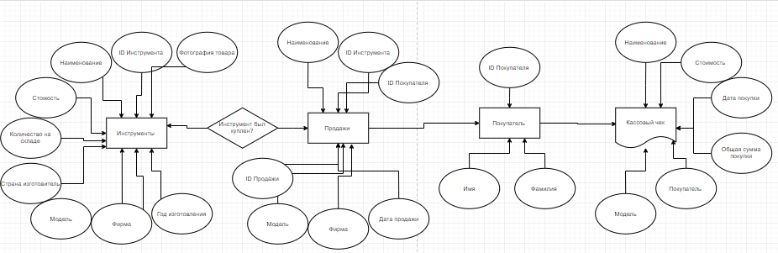
Рисунок 1 – Концептуальная модель

2.5 Разработка логической модели данных

Логическая структура реляционной БД определяется совокупностью логически связанных реляционных таблиц. Логические связи соответствуют структурным связям между объектами в концептуальной модели, каждый объект в логической модели отображается соответствующей реляционной таблицей. Связи между таблицами осуществляются посредством общих атрибутов.
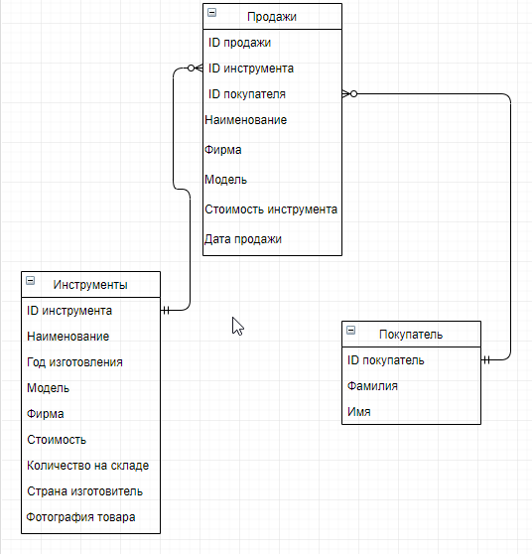
Рисунок 2 – Логическая модель

2.6 Определение типов данных

Тип данных определяется значениями, которые предполагается хранить в поле, и операциями, которые будут выполняться с этими значениями.

Таблица 1 – Таблица “Инструменты”
Название | Тип данных | Атрибут
ID инструмента | Счётчик | Первичный ключ, авто инкремент
Наименование | Короткий текст(30) | Вторичный ключ
Год изготовления | Числовой(Целое) | Обязательное поле
Модель | Короткий текст(30) | Обязательное поле
Фирма | Короткий текст(30) | Обязательное поле
Стоимость | Числовой(Двойное с плавающей точкой) | Обязательное поле
Количество на складе | Числовой(целое) | Обязательное поле
Страна изготовитель | Короткий текст(30) | Обязательное поле
Фотография товара | Поле объекта OLE | -

Таблица 2 – Таблица “Покупатель”
Название | Тип данных | Атрибут
ID покупатель | Счётчик | Первичный ключ, авто инкремент
Фамилия | Короткий текст(30) | Обязательное поле
Имя | Короткий текст(50) | Обязательное поле

Таблица 3 – Таблица “Продажи”
Название | Тип данных | Атрибут
ID продажи | Счётчик | Первичный ключ, авто инкремент
ID покупателя | Числовой(длинное целое) | Вторичный ключ
ID инструмента | Числовой(длинное целое) | Вторичный ключ
Наименование | Короткий текст(30) | Обязательное поле
Фирма | Короткий текст(30) | Обязательное поле
Модель | Короткий текст(30) | Обязательное поле
Стоимость инструмента | Числовой(Двойное с плавающей точкой) | Обязательное поле
Дата продажи | Дата | Обязательное поле

2.7 Построение физической модели

На основании спроектированной информационно-логической модели можно приступить к непосредственному созданию БД с помощью СУБД Microsoft Access.
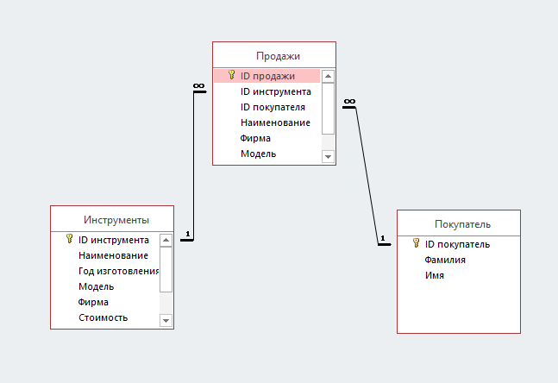
Рисунок 3- Физическая модель

2.8 Проектирование форм

Необходимо создать следующие формы:
- Приветственная форма с выбором пользователя;
- Авторизация для администратора;
- Приветственная форма для администратора с полной возможностью изменять, удалять, добавлять инструменты, а так же просматривать статистику;
- Приветственная форма для покупателя;
- Форма с просмотром инструментов;
- Форма с поиском инструментов по фильтрам;
- Форма для оформления покупки.
Все формы продемонстрированы в пункте 2.10.
Формы используются для ввода и просмотра таблиц в окне формы. Формы позволяют ограничить объём информации, отображаемый на экране, и представить её в понятном и доступном пользователю виде.

2.9 Создание отчётов

Отчёты нам понадобятся для отображения информации, содержащейся в БД.
Необходимо сделать три отчёта. В первом должны отражаться все продажи за выбранный период.
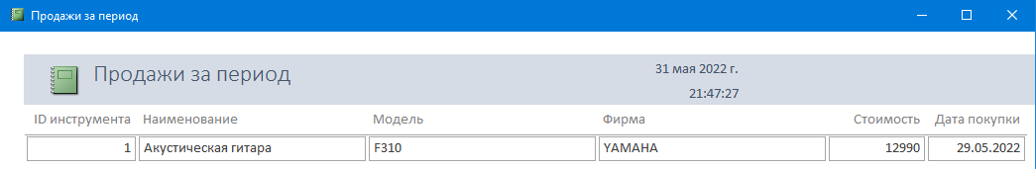
Рисунок 4 – Отчёт о продажах за выбранный период

Во втором должен отражаться кассовый чек, выдаваемый покупателю.

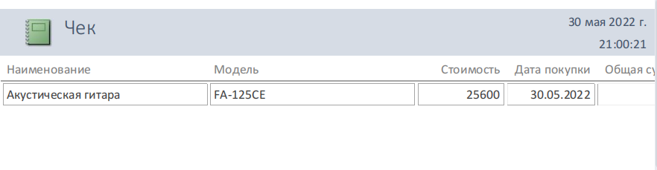
Рисунок 5.1 – Кассовый чек
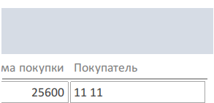
Рисунок 5.2 – Кассовый чек

И в третьем отображается доход по месяцам.
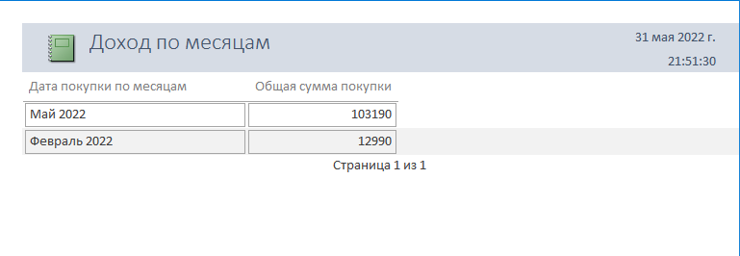

Рисунок 6 – Доход по месяцам

2.10 Руководство пользователя

Программа называется «Магазин музыкальных инструментов». Основная задача упростить работу с ведением и покупкой инструментов. Для установки на ПК необходимо вставить диск с программой в дисковод, скопировать программу к себе на компьютер. После чего БД готова к использованию. Также на ПК должен быть установлен MS Access 2016.
Основные понятия и определения:
Укулеле — это миниатюрная четырёхструнная гавайская гитара.
Синтезатор - электронный клавишный музыкальный инструмент.
Акустическая гитара - струнный музыкальный инструмент.
Электронные ударные - это современный электронный музыкальный инструмент, предназначенный в первую очередь для того, чтобы служить альтернативой акустической ударной установке или другим ударным инструментам.
Кассовый чек - документ, который подтверждает факт приобретения какого-либо товара за наличный расчёт или безналичный расчёт банковской картой в рамках сделки купли-продажи.
Модель - это название или номер, которые производители используют для идентификации и продажи ряда похожих товаров.
Страна изготовитель - страна, которая выпустила данный товар.
Фирма - самостоятельно действующая организация, использующая ресурсы для производства товара или услуги с целью получения прибыли.
Работа с программой.
При запуске БД нас встречает главное меню. Здесь имеются следующие кнопки:
«Администратор»– осуществляет переход на форму авторизации, после успешной авторизации будет переход на главную форму администратора.
«Пользователь» – осуществляет переход на форму для просмотра и поиска книг.
«Выход» – осуществляет закрытия приложения.
*В дальнейшем в документации для возврата на предыдущую форму необходимо нажать кнопку «Назад» или «На главную».
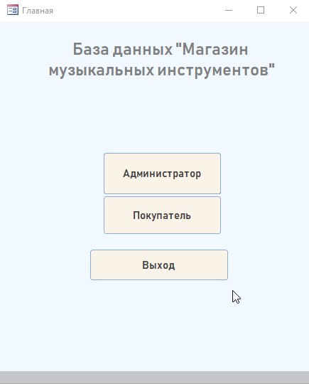
Рисунок 1 – Главная

Функционал администратора:
При нажатии на «Администратор» на форме «Главная» откроется форма «Авторизация».

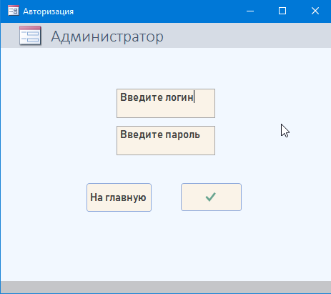
Рисунок 2 - Авторизация

Здесь необходимо ввести корректный логин и пароль для дальнейшей работы. При вводе некорректных данных, будет отображено соответствующее сообщение. Для его закрытия необходимо нажать «ОК».

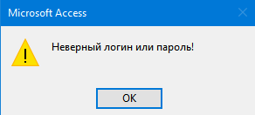
Рисунок 3 - Сообщение
При вводе корректных данных, происходит переход на форму «Администратор».
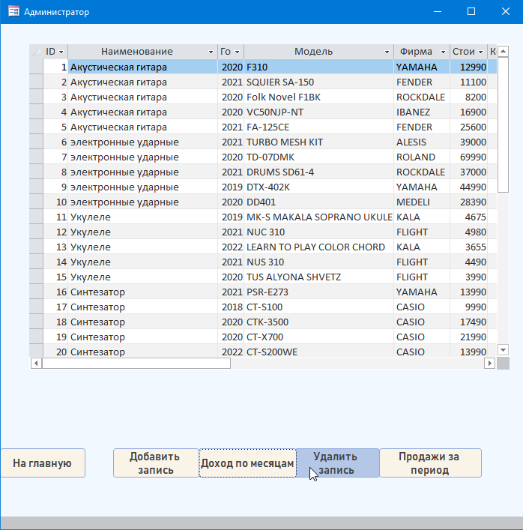
Рисунок 4 –Администратор
Здесь администратор имеет следующие возможности:
Просматривать и редактировать и добавлять данные в таблице. Для этого необходимо выбрать нужную запись в таблице, нажать на поле, которое требуется редактировать и вписать новое значение или добавить запись.

Для добавления необходимо сначала заполнить последнюю строку таблицы, а затем нажать кнопку «Добавить запись». Для удаления необходимо перейти на соответствующий инструмент, после чего нажать кнопку «Удалить запись».
Для изменения необходимо перейти на нужный инструмент и внести изменения в соответствующие поля.
Чтобы выйти из аккаунта администратора необходимо нажать кнопку «На главную» на форме «Администратор». После чего будет переход на главную форму.

Функционал покупателя:
Просмотр всех инструментов в таблице. Чтобы войти в систему как покупатель нужно на главной форме нажать на кнопку «Покупатель». После чего будет произведён переход на форму «Магазин».
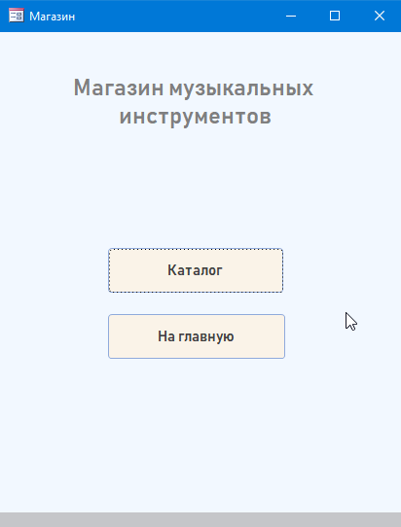
Рисунок 5 - Магазин
На данной форме есть две кнопки: «Каталог», «На главную».
При нажатии на кнопку «Каталог» открывается форма «Инструменты».
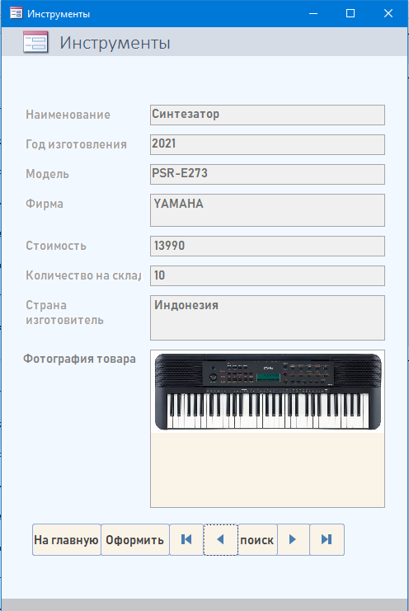
Рисунок 6 -Инструменты
На данной форме с помощью кнопок можно перемещаться по товарам с помощью кнопок - стрелок. Кнопка «Оформить» позволяет перейти к оформлению выбранного товара. При оформлении открывается форма «Покупка», на которой находится выбранный товар, а покупателю остаётся только вписать свои Имя и Фамилию.
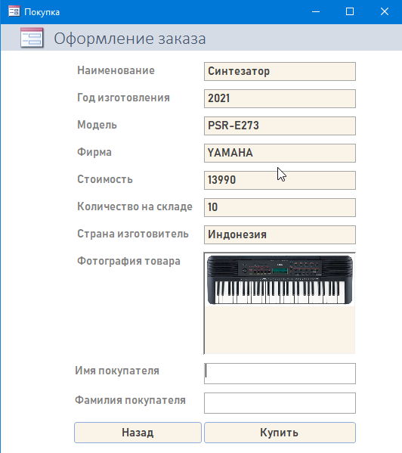
Рисунок 7 - Покупка
После заполнения данных, нужно нажать на кнопку купить и тогда система выдаст кассовый чек.
Кнопка «Назад» возвращает на форму «Инструменты».
Кнопка «На главную» позволяет вернуться на форму «Главная».
Кнопка «Поиск» открывает форму «Поиск инструментов».
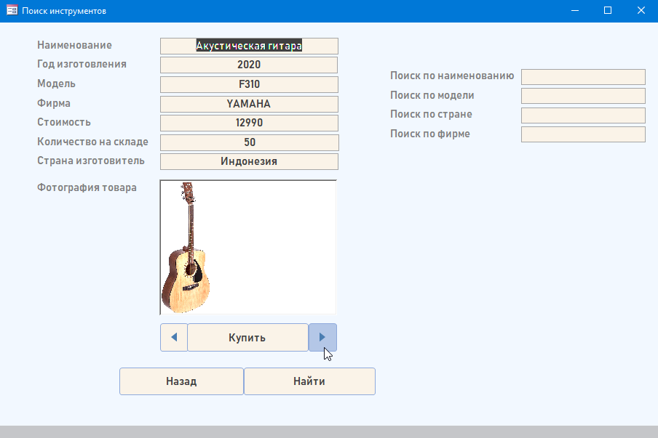
Рисунок 8 - Поиск инструментов
Данная форма позволяет выполнить поиск нужных инструментов в каталоге вне зависимости от регистра и полноты написания фильтра. Для этого достаточно внести в соответствующую строку нужные нам фильтр и нажать кнопку «Найти» и система выдаст товары, которые занесены в каталог в противном случае таблица будет пустая.
Стрелки позволяют листать товары по списку, а кнопка «Купить» перебрасывает пользователя на форму для покупки выбранного инструмента.
Кнопка «Назад» возвращает к форме «Инструменты».
Кнопка «Оформить покупку» (смотреть рисунок 7) открывает форму «Покупка» про которую было написано выше.
Покупатель может просматривать все имеющиеся в системе инструменты. Но покупатель не имеет права вносить изменения в систему, он может только просматривать информацию.

Заключение

В процессе выполнения данной работы была создана информационная система магазина музыкальных инструментов. Система нацелена на упрощение и автоматизацию работы с информацией для конечных пользователей.
Получившаяся в результате ИС состоит из таблиц и форм, взаимодействие пользователя с системой осуществляется в диалоговом режиме. Основным связующим элементом ИС является система меню. Все операции производятся на основе информации, хранящейся в базе ИС.
Полученная ИС предоставила возможность оперативного поиска необходимой информации о товарах магазина, вести учёт клиентов и оформлять покупки через форму.

Список используемой литературы и источников:
- Основы проектирования баз данных: [Электронный ресурс].URL: https://nsportal.ru/npo-spo/informatika-i-vychislitelnaya-tekhnika/library/2017/10/19/konspekt-lektsiy-osnovy#h.3q5sasy
- Этапы проектирования баз данных: [Электронный ресурс].URL: https://ami.nstu.ru/~vms/method2m/chapter_01.html
- Этапы проектирования баз данных: [Электронный ресурс].URL: https://helpiks.org/5-108508.html
- Почему именно Access: [Электронный ресурс].URL: https://lektsii.com/2-96089.html
- Краткая характеристика СУБД Access: [Электронный ресурс].URL: https://lektsii.org/6-78901.html
- Реляционные базы данных: [Электронный ресурс].URL: http://pgsgif.ru/sites/default/files/lection_BD.pdf
- Топ 10 систем управления базами данных: [Электронный ресурс].URL: https://proglib.io/p/databases-2019
- Как выбрать СУБД: [Электронный ресурс].URL: https://habr.com/ru/post/579248/
- Создание форм в MS Access: [Электронный ресурс].URL: https://nastroyvse.ru/programs/review/sozdanie-form-microsoft-access.html
- Какие бывают музыкальные инструменты?: [Электронный ресурс].URL: https://sub-cult.ru/chtivo/statji/47-kakie-byvayut-muzykalnye-instrumenty

